צריך לעשות בדיקה מקיפה לפני ביצוע כול אחד מהתיקונים הבאים:
- הכפתור של החזרה צריך להיות בצד הימני של המסך ולא צמוד לכפתורים בצד הימני, מצב תקין זה מסך 1 סיין 2
- בכול השאלות מסוג גרירה, אינפוט או רשימה נפתחת – כול שאלה שאינה חד ברירה או רב ברירה, צריך שיהיה במשוב כפתור הצגת התשובה הנכונה, ותוודא בבקשה שבהצגת התשובה הנכונה יהיה V ולא X
- בכול מקום שמופיע בו סימן הזווית, הוא צריך להיות בצד השמאלי של האותויות/המספר .
- בכפתור "אפשר רמז?" כאשר הכפתור במצב דיסאביל גם האייקון צריך להיות בצבע אפור.

- שאלות נכון/לא נכון, צריך לוודא שהחיווי הוא לפי הפיגמה בדיוק: https://www.figma.com/design/eSbp4bKHgBky0rakDb8l9N/720---UI-Templates?node-id=615-10187&m=dev . צריך לתקן את זה בכול המסכים שיש בהן שאלת/שאלות נכון/לא נכון.

- אורך המלבן של המסיחים, צריך להיות לפי אורך המסיח הארוך ביותר בכול שאלה.
- צריך לוודא שהתנהגות השאלות החד ברירה תקינה לפי קובץ הself-QA ולפי הפיגמה.
- חסר האייקון של כפתור אפשר רמז, הוא לא מופיע בכלל, פשוט לקחת אותו אייקון כמו בלומדות במדעים לצבוע אותו בסגול של המתמטיקה

---------------------------------------------------------------------------------------------------------------

סיין 1 מסך 3 שאילת הגרירה: בניסיון השני/בפתרון נכון מניסיון ראשון, לא מקבלים חיווי אלא רק משוב, ואין את הכפתור של הצגת התשובה הנכונה למרות שביקשתי את זה.
מסך 4 – השורה " רגע לפני, בואו נפתור תרגיל אחד יחד" צריכה להיות בגודל 28.
מסך 5 – גודל המלבן של המסיחים לא תקין, ו"לא נכון" נראה שבור לגמרי, צריך להתאים את גודל המלבן לגודל המסיח הארוך ביותר, ולקחת בחשבון ביופיע אייקון בהופעת החיווי.
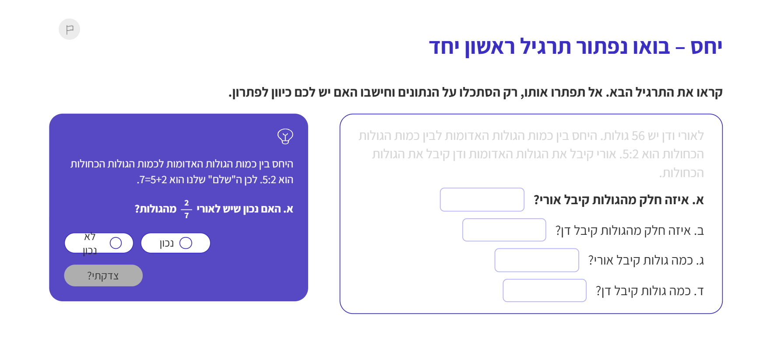

מסך 5 סעיף ד: צריך למקם את העיגולים במקום הנכון, זה לא תקין כרגע.
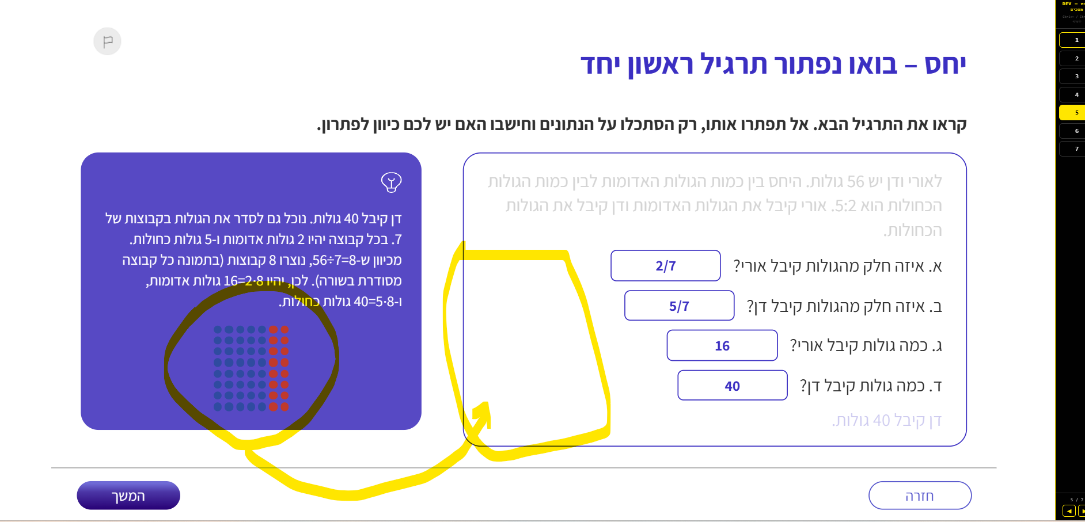

סיין 3:
מסך 2 צריך להקטין את הגובה של היישומון ולהתאים אותו כך שלא יתנגש עם האייקון של דיווח בעיות.
ביישומון: הצבע ההתחלתי של ריבועי השוקולד צריך להיות בהיר יותר וקרוב יותר לאפור.
מסך 6 סעיף ב: התמונה היא: "C:\Users\user\OneDrive - methodic.co.il\קבצי עבודה\מתמטיקה 720\יעד 1.5\methodica-math-ratio-01​-05\methodica-math-ratio-01-05-03\assets\images\girl-washing-car.jpeg" ובסעיף 2 התמונה שצריכה להופיע היא: "C:\Users\user\OneDrive - methodic.co.il\קבצי עבודה\מתמטיקה 720\יעד 1.5\methodica-math-ratio-01​-05\methodica-math-ratio-01-05-03\assets\images\lottery-kiosk-siblings.jpeg"

מסך 4+6: צריך לבדוק שכול הטקסט הרץ-ותיאור השאלות הוא בגודל 24
מסך 5: גודל הטקסט לא נורמלי, הטקסט בבולד "הנה עוד 2 תרגילים ברמת קושי גבוהה יותר.
" צריך להיות בגודל 40 והשאר בגודל 28. הטקסט "קטן עליכם" צריך להיות בתוך בועית.

מסך 6: סעיף א: למה יש ____ וגם אחרי המסיח יש את האינפוט. צריך פשוט שבמקום ה____ יופיע האינפוט.

סיין 4: הדמות במסך ראשון חתוכה, צריך לתקן אותה.
מסך 2: גודל הטקסט צריך להיות 24 והבועית של הדמות לא נראית תקינה בכלל.

סיין 5: צריך להגדיל את גודל התמונה של מסך המעבר שיהיה אחיד עם שאר מסכי המעבר.
מסך 2 סעיף 2 סעיף א: הזוויות נראות הפוכות, צריך לתקן ולוודא RTL. צריך גם להגדיל את הרוחב של האינפוטים, כרגע מה שכתוב בתוכם חתוך לגמרי.
מסך 3: גודל הכפתור של "צדקתי?" לא תקין, הוא לא אחיד.

סיין 6 מסך 2: תיבת הטקסט הגדולה תמקם בבקשה בתחתית התמונה. ותוודא שהפונט של הטקסט הוא ASSISTANT ובגודל 24
במסך 3 בחלק השלישי איפה שיש את התמונה תוריד את כפתור "המשך"

אייקון זוויות לא תקין בכול המקומות.
תמונות צריכות להיות HD

